CERTIFICADO DE ORIGINALIDAD

Ciudad: Quito, Ecuador.

Fecha: 29 de julio de 2022

Por medio de la presente, yo, Sr. ISAIAS SIDDHARTA NUÑEZ CIFUENTES
Con cédula de identidad/pasaporte Nº 1720194503

CERTIFICO

Que el artículo titulado: “Frecuencia de los grupos sanguíneos ABO y Rh en una muestra hospitalaria de la ciudad de Quito (Ecuador)” es un texto de carácter original e inédito y que no está siendo evaluado por ninguna otra revista al momento del envío para evaluación en Revista San Gregorio. Doy permiso a Revista San Gregorio para llevar a cabo el proceso de evaluación de dicho artículo.

Nombres y dos apellidos |  | % participación | 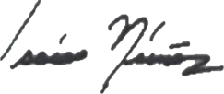  Firma
1. | Isaías Siddharta Núñez Cifuentes | 100
2.
3.
4.
5.

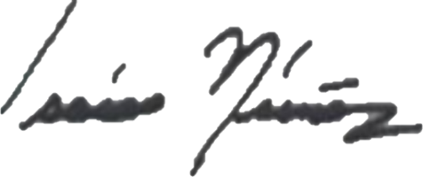
Firmado Autor Principal:

f:__________________________________________
NUÑEZ CIFUENTES ISAIAS SIDDHARTA
1720194503

